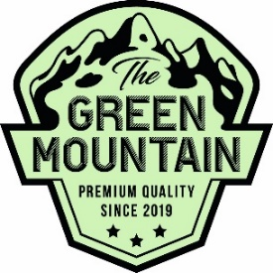&
Fest, Fester, Festival - Im Mittelpunkt steht die Leidenschaft!
Zwei richtig innovative Player aus dem plant-based Universum und aus der Eventbranche arbeiten ab sofort zusammen. Die Manufaktur THE GREEN MOUNTAIN und ROCKSERVICE.CH. Plant-based Kulinarik für alle Sinne ist garantiert.
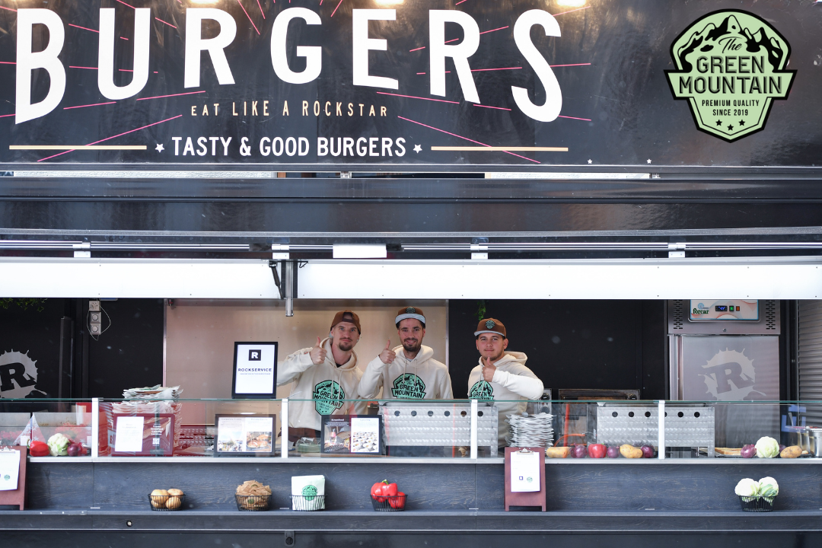
Wo Spitzenleistung auf Zusammenarbeit trifft!
About Rockservice
"Als innovativer Treiber in der Gastronomie & Eventbranche überschreiten wir Grenzen, indem wir Herkömmliches neu interpretieren und zeitgemässe Standards setzen. In Eigenregie, in Kooperation oder auf Mandatsbasis – Wir geben immer das Maximum für ein einmaliges Projekt. Dabei setzen wir auf ein familiäres Umfeld mit langjährigen Mitarbeitern, Lieferanten und Partnern. Durch die jahrzehntelange Erfahrung in der Gastronomie und Eventbranche besitzen wir ein umfassendes Fachwissen sowie eine nachhaltige Unternehmenskultur. Diese werden wir nun auch nutzen, egal ob Streetfood-Festivals, Musik-Festivals oder andere Grossevents, um gemeinsam mit THE GREEN MOUNTAIN genussvolle Fingerfood-Konzepte zu produzieren", betont Robert Zupan als ROCKSERVICE.CH Inhaber und CEO.
About The Green Mountain
"Für unser Team ist Kochen und Essen Ausdruck von Lebensfreude, Genuss und auch Geselligkeit. Die Kraft dieser positiven Emotionen steckt in allem, was wir in unserer Manufaktur an Produkten kreieren. Wir wissen, wie man Qualität produziert. Durch die Partnerschaft mit ROCKSERVICE.CH können wir jetzt auch die Festivals und Events zu einem unvergesslichen Erlebnis machen. Was wollen wir mehr?“, betont Werner Ott als THE GREEN MOUNTAIN Geschäftsführer
Together
Hochwertig und professionell. Zwei Unternehmen, die dasselbe Ziel verfolgen: ein einzigartiges kulinarisches Erlebnis, um auf Festivals und Events gekonnt plant-based Genuss in Szene zu setzen und die wachsende Nachfrage nach NULL Fleisch nicht nur zu stillen, sondern das Publikum ÄCHT zu begeistern. Zusammen wird so jedes Festival und jedes Event bereichert!
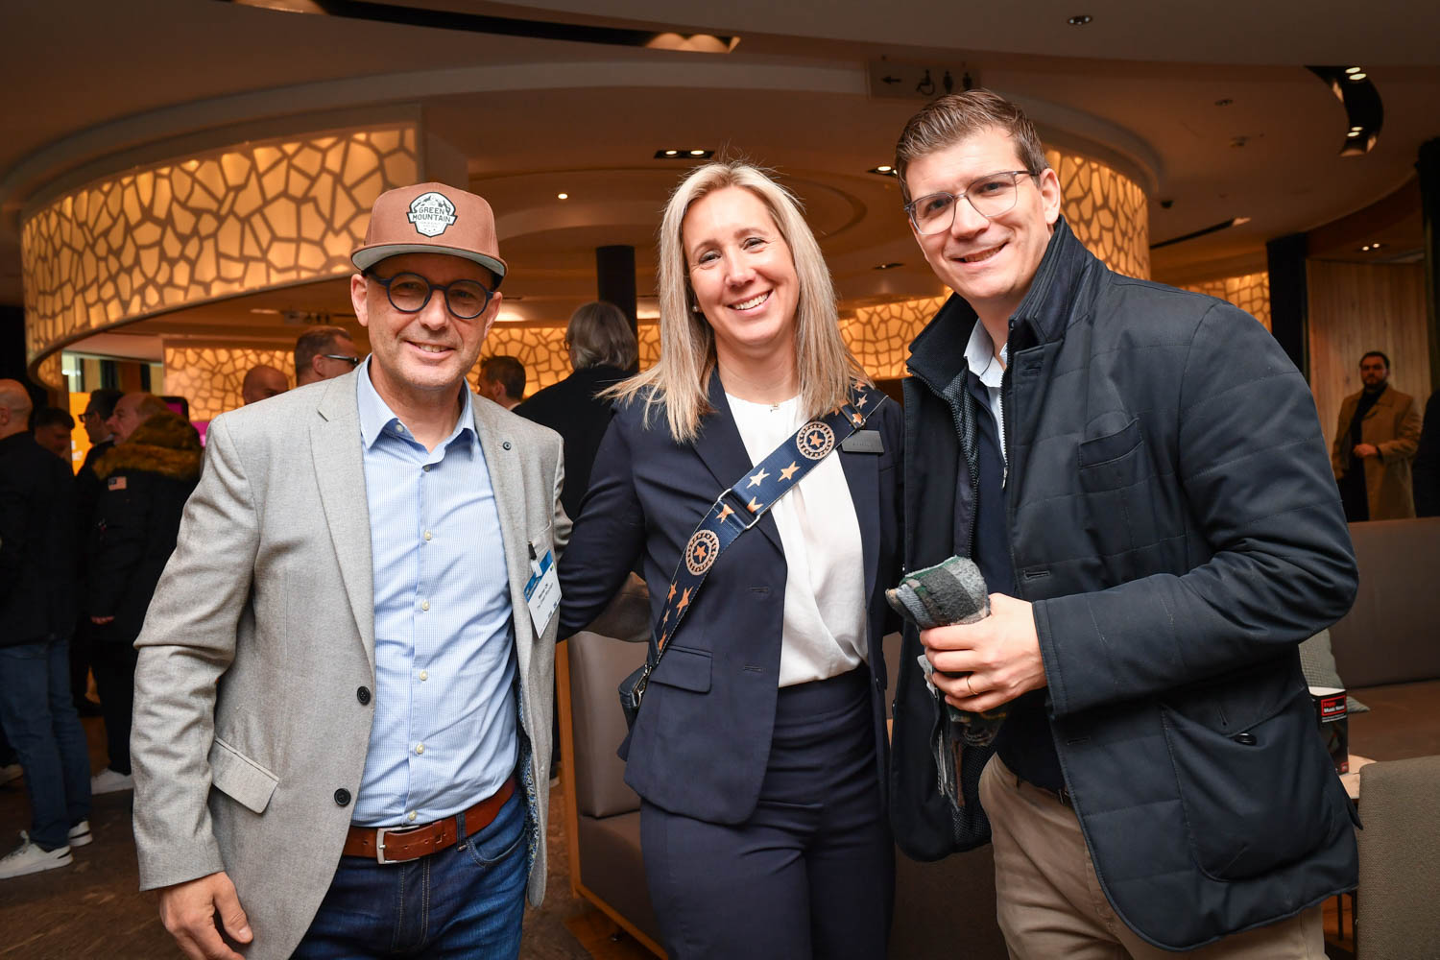
Werner Ott The Green Mountain / Andrea Götte ESB / Robert Zupan Rockservice.ch
Kontaktieren Sie uns:
The Green Mountain Rockservice AG
Riedlöserstrasse 7 Oberschachenweg 17
7302 Landquart 6030 Ebikon
info@thegreenmountain.ch info@rockservice.ch

